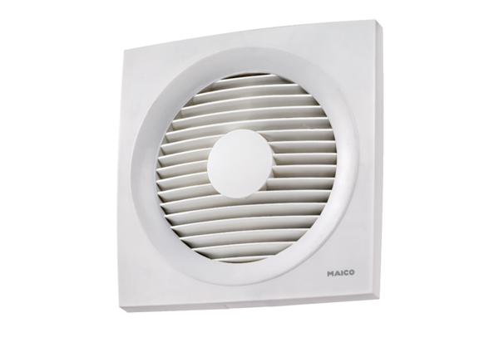Aksijalni zidni ugradbeni ventilator EN 20Jedinica za pakiranje: 1 komAsortiman: C
Broj artikla: 0081.0307Proizvođač: MAICO

